Білет 19.

Практычнае заданне. Наш край у ХІІ-ХVІІІ стст.

Выкарыстоўваючы прадстаўленыя ніжэй матэрыялы, адкажыце на пытанні:
1. Аб якой падзеі ідзе гаворка ў гістарычных крыніцах?
2. Знайдзіце ў крыніцах пацвярджэнне жорсткай расправы над жыхарамі Пінска.
3. Вызначце, якімі гарадамі Берасцейшчыны здолелі авалодаць казакі пры падтрымцы мясцовых жыхароў. Растлумачце, чаму яны не змаглі захапіць Ляхавічы?
4. Ацаніце вынікі казацка-сялянскай вайны і паспрабуйце даказаць, што перыяд 1648-1651 гг. на тэрыторыі Берасцейшчыны можна лічыць грамадскай катастрофай.
І.
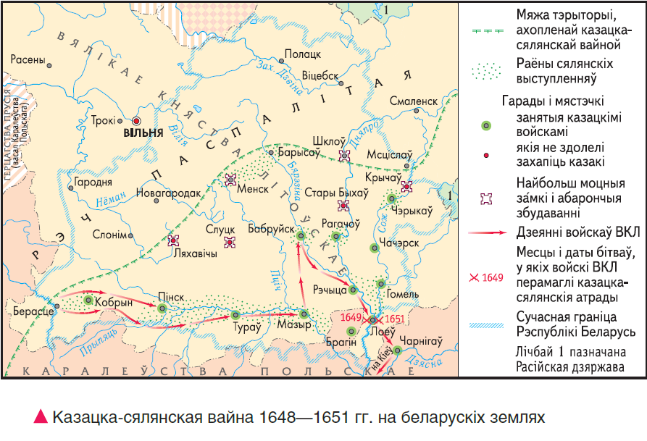

ІІ. З дыяруша А.С.Радзівіла.
Наша літоўскае войска, адабраўшы праз 14 дзён сілай у казакаў Пінск, пакінула ў маім старастве большыя, чым ад іх шкоды і спусташэнні… забіта 14000 чалавек, малых і старых, пабрана вялізная здабыча. Свавольныя жаўнеры не задаволіліся гэтым. Яны сталі на дзесяць тыдняў у Моталі і там, як вораг, прыгналі падданых, не шкадуючы ані людзей, ані маёмасці сялян. Яны нарэшце дайшлі да таго, што спустошылі горад і павет.

ІІІ.
Наступствы казацка-сялянскай вайны

Разрабаванне большасці гарадоў,
мястэчак і вёсак на поўдні Беларусі
Вялікія людскія страты

Аслабленне цэнтральнай улады

Абвастрэнне рэлігійнага пытання

Нарастанне свавольства шляхты і магнатаў

Адказы на пытанні і каментарыі

№ | Адказы | Каментарыі
1. | Казацка-сялянская вайна 1648-1651 гг. | Заданне правярае ўменне вызначаць крыніцу інфармацыі. У дадзеным выпадку – гэта крыніца 1 (карта)
2. | Пацвярджэннем жорсткай расправы над жыхарамі Пінска з’яўляюцца наступныя урыўкі з дыяруша А.С.Радзівіла:  1) «…забіта 14000 чалавек, малых і старых, пабрана вялізная здабыча…»  2) «…Яны нарэшце дайшлі да таго, што спустошылі горад і павет» | Заданне правярае ўменне знаходзіць інфармацыю, прад’яўленую ў няяўным выглядзе, адбіраць неабходную інфармацыю з урыўка гістарычнай крыніцы (крыніца ІІ).
3. | Гарады Берасцейшчыны, якія ўдалося захапіць казакм – Кобрын, Пінск. Ляхавічы не ўдалося захапіць, так як там быў размешчаны моцны замак. | Заданне правярае уменне ацэньваць змест крыніц інфармацыі і рабіць высновы.
4. | Перыяд казацка-сялянскай вайны для Берасцейшчыны можна лічыць грамадскай катастрофай. Ваенныя дзеянні адбываліся амаль на ўсёй тэрыторыі Берасцейшчыны, шмат людзей загінула, гарады і мястэчкі Берасцейшчыны былі разбураны. Паколькі аслабла цэнтральная ўлада, пачало нарастаць свавольства шляхты і магнатаў, у выніку чаго асабліва пакутавала простае насельніцтва. | Заданне правярае ўменне выкарыстоўваць прыёмы аналіза, абагульнення, выкарыстання карты як крыніцы інфармацыі, фармулявання вывадаў на аснове розных гістарычных крыніц.

Заданне падрыхтавала настаўніца Пальчык Святлана Анатольеўна, настаўніца вышейшей категории, ДУА «Жарабковіцкая сярэдняя школа ім. М. Г. Мінкевіча» Ляхавіцкага раёна.

